МИНИСТЕРСТВО ОБРАЗОВАНИЯ И НАУКИ РОССИЙСКОЙ ФЕДЕРАЦИИ
ВЛАДИВОСТОКСКИЙ ГОСУДАРСТВЕННЫЙ УНИВЕРСИТЕТ
ИНСТИТУТ ИНФОРМАЦИОННЫХ ТЕХНОЛОГИЙ И АНАЛИЗА ДАННЫХ
КАФЕДРА ИНФОРМАЦИОННЫХ ТЕХНОЛОГИЙ И СИСТЕМ

ОТЧЕТ ПО ЛАБОРАТОРНОЙ РАБОТЕ № 7
по дисциплине «Информатика и основы программирования»
Лямбда функции

Студент гр. БИН-25-3 |  | К.С. Гуз
Ассистент преподавателя |  | М.В. Водяницкий

Владивосток 2025

Задание
Выполнить задания на Python и оформить отчет по стандартам ВВГУ
Задание 1. Имеется список объектов Фонда с указанием уровня угрозы:
objects = [
("Containment Cell A", 4),
("Archive Vault", 1),
("Bio Lab Sector", 3),
("Observation Wing", 2)
]
Используя sorted и лямбда-выражение, отсортируйте объекты по возрастанию
уровня угрозы
Задание 2. Дан список сотрудников Фонда с количеством проведенных смен и стоимостью одной смены:
staff_shifts = [
{"name": "Dr. Shaw", "shift_cost": 120, "shifts": 15},
{"name": "Agent Torres", "shift_cost": 90, "shifts": 22},
{"name": "Researcher Hall", "shift_cost": 150, "shifts": 10}
]
Используя map и лямбда-выражение, создайте список общей стоимости работы каждого сотрудника
Затем найдите максимальную стоимость с помощью max
Задание 3. Дан список персонала с уровнем допуска:
personnel = [
{"name": "Dr. Klein", "clearance": 2},
{"name": "Agent Brooks", "clearance": 4},
{"name": "Technician Reed", "clearance": 1}
]
Используя map и лямбда-выражение, создайте новый список, где каждому сотруднику добавляется категория допуска:
"Restricted" - уровень 1
"Confidential" - уровни 2–3
"Top Secret" - уровень 4 и выше
Результат должен быть списком словарей
Задание 4. Дан список зон Фонда с указанием времени активности (в часах):
zones = [
{"zone": "Sector-12", "active_from": 8, "active_to": 18},
{"zone": "Deep Storage", "active_from": 0, "active_to": 24},
{"zone": "Research Wing", "active_from": 9, "active_to": 17}
]
Используя filter и лямбда-выражение, выберите зоны, которые полностью работают в дневной период (с 8 до 18 включительно)
Задание 5. Фонд анализирует служебные отчеты. Некоторые отчеты содержат внешние ссылки, которые должны быть удалены перед архивированием
reports = [
{"author": "Dr. Moss", "text": "Analysis completed. Reference: http://external-archive.net"},
{"author": "Agent Lee", "text": "Incident resolved without escalation."},
{"author": "Dr. Patel", "text": "Supplementary data available at https://secure-research.org"},
{"author": "Supervisor Kane", "text": "No anomalies detected during inspection."},
{"author": "Researcher Bloom", "text": "Extended observations uploaded to http://research-notes.lab"},
{"author": "Agent Novak", "text": "Perimeter secured. No external interference observed."},
{"author": "Dr. Hargreeve", "text": "Full containment log stored at https://internal-db.scp"},
{"author": "Technician Moore", "text": "Routine maintenance completed successfully."},
{"author": "Dr. Alvarez", "text": "Cross-reference materials: http://crosslink.foundation"},
{"author": "Security Officer Tan", "text": "Shift completed without incidents."},
{"author": "Analyst Wright", "text": "Statistical model published at https://analysis-hub.org"},
{"author": "Dr. Kowalski", "text": "Behavioral deviations documented internally."},
{"author": "Agent Fischer", "text": "Additional footage archived: http://video-storage.sec"},
{"author": "Senior Researcher Hall", "text": "All test results verified and approved."},
{"author": "Operations Lead Grant", "text": "Emergency protocol draft shared via https://ops-share.scp"}
]
Используя filter и лямбда-выражение:
- Отберите отчеты, содержащие ссылки (http или https)
- Преобразуйте их так, чтобы вместо ссылки отображалось [ДАННЫЕ УДАЛЕНЫ]
Задание 6. Дан список SCP-объектов с указанием их класса содержания:
scp_objects = [
{"scp": "SCP-096", "class": "Euclid"},
{"scp": "SCP-173", "class": "Euclid"},
{"scp": "SCP-055", "class": "Keter"},
{"scp": "SCP-999", "class": "Safe"},
{"scp": "SCP-3001", "class": "Keter"}
]
Используя filter и лямбда-выражение, сформируйте список SCP-объектов, которые требуют усиленных мер содержания
⚠️ К объектам с усиленными мерами относятся все SCP, класс которых не равен "Safe"
Задание 7. Дан список инцидентов с количеством задействованного персонала:
incidents = [
{"id": 101, "staff": 4},
{"id": 102, "staff": 12},
{"id": 103, "staff": 7},
{"id": 104, "staff": 20}
]
Используя sorted и лямбда-выражение:
Отсортируйте инциденты по количеству персонала
Оставьте только три наиболее ресурсоемких инцидента
Задание 8. Дан список протоколов безопасности и их уровней критичности:
protocols = [
("Lockdown", 5),
("Evacuation", 4),
("Data Wipe", 3),
("Routine Scan", 1)
]
Используя map и лямбда-выражение, создайте новый список строк вида:
"Protocol Lockdown - Criticality 5"
Задание 9. Имеется список смен охраны с указанием длительности (в часах):
shifts = [6, 12, 8, 24, 10, 4]
Используя filter и лямбда-выражение, выберите только те смены, которые:
длятся не менее 8 часов
не превышают 12 часов
Задание 10. Дан список сотрудников с результатами психологической оценки (от 0 до 100):
evaluations = [
{"name": "Agent Cole", "score": 78},
{"name": "Dr. Weiss", "score": 92},
{"name": "Technician Moore", "score": 61},
{"name": "Researcher Lin", "score": 88}
]
Используя max и лямбда-выражение, определите сотрудника с наивысшей оценкой
Результатом должно быть имя сотрудника и его балл

Содержание
1.Выполнение работы 8
1.1. Задание 1. 8
1.2. Задание 2. 8
1.3. Задание 3. 9
1.4. Задание 4. 9
1.5. Задание 5. 10
1.6. Задание 6. 10
1.7. Задание 7. 11
1.8. Задание 8. 11
1.9. Задание 9. 12
1.10. Задание 10. 12

1.Выполнение работы
1.1. Задание 1. В задании один нам нужно отсортировать объекты по возрастанию уровня угрозы. На рисунке 1 представлен код:
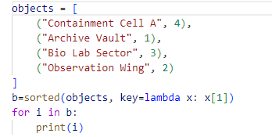
Рисунок 1-код для первого задания
С помощью лямбда функции и sorted сортируем объекты по уровню угрозы.
1.2. Задание 2. В задании 2 нам нужно создать список общей стоимости работы сотрудников, и найти максимальную. На рисунке 2 представлен код:
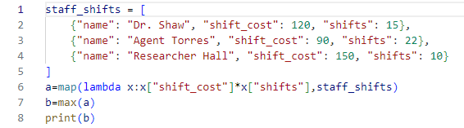
Рисунок 2-код для второго задания
С помощью map применяем функцию ко всем элементам словаря в списке, затем находим максимальное значение среди всех, которые мы получили в результате работы функции.

1.3. Задание 3. В задании 3 нам нужно добавить категорию допуска каждому сотруднику. На рисунке 3 представлен код:
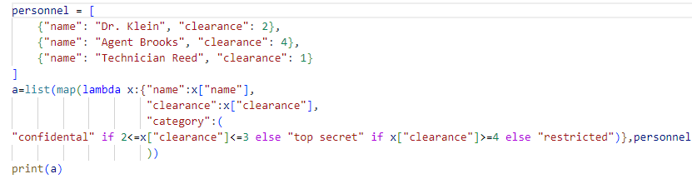
Рисунок 3- код для третьего задания
С помощью list и map создаем список словарей, в котором проверяем уровень допуска и в соответствии с ним выдаем категорию допуска сотруднику.
1.4. Задание 4. В задании 4 нам нужно выбрать зоны, которые работают в дневной период времени. На рисунке 4 представлен код:
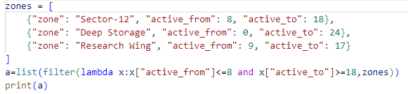
Рисунок 4-код для четвертого задания
С помощью filter проверяем выполнение условия (находим те зоны, которые работают в дневной период времени). Выводим эти зоны и их рабочие часы.
1.5. Задание 5. В задании 5 мы должны найти ссылки и заменить их на [ДАННЫЕ УДАЛЕНЫ]. На рисунке 5 представлен код.
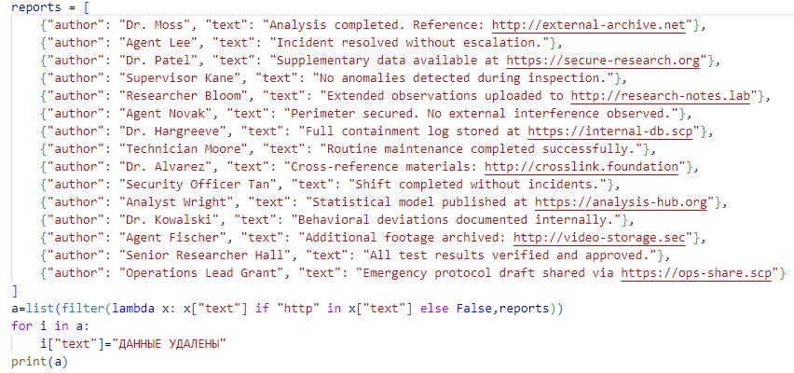
Рисунок 5-код для пятого задания
С помощью filter ищем “http” по всему списку отчетов. Затем меняем все найденные ссылки на [ДАННЫЕ УДАЛЕНЫ].

1.6. Задание 6. В задании 6 нам нужно сформировать список объектов, требующих усиленных мер содержания. На рисунке 6 представлен код.
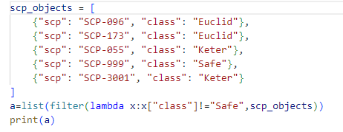
Рисунок 6-код для шестого задания
Ищем все объекты, у которых класс не безопасный. Выводим их.

1.7. Задание 7. В задании 7 мы должны отсортировать инциденты по количеству сотрудников и вывести 3 самых ресурсоемких. На рисунке 7 представлен код.
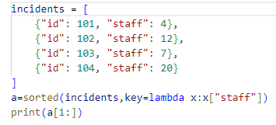
Рисунок 7-код для седьмого задания
Сортируем инциденты по кол-ву сотрудников. Всего у нас 4 инцидента, поэтому выводим 3 последних инцидента (они отсортированы => в них было задействовано больше всего сотрудников.

1.8. Задание 8. В задании 8 мы должны создать новую строку с добавлением слов “Protocol” и “Criticality”. На рисунке 8 представлен код.
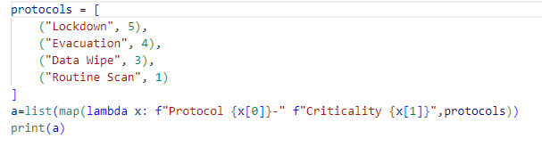
Рисунок 8-код для восьмого задания
С помощью map, lambda и f-строки создаем новые строки в списке протоколов по условию. Выводим новый список.

1.9. Задание 9. В задании 9 нужно выбрать подходящие смены по условию. На рисунке 9 представлен код.
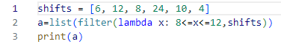
Рисунок 9-код для девятого задания
Сортируем смены, которые длятся не меньше 8 и не более 12 часов. Выводим их.

1.10. Задание 10. В задании 10 мы должны определить сотрудника с наивысшей оценкой в психологическом тесте и вывести его имя и балл. На рисунке 10 представлен код.
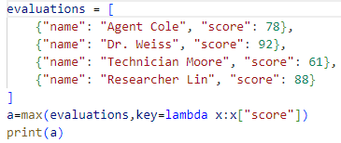
Рисунок 10-рисунок для десятого задания
Находим максимальное значение по ключу “score”. Выводим словарь с сотрудником, набравшим больший балл.

